新课标农村初中语文课堂“差异教学”点滴谈
----课题《农村初中生学生探究式学习策略实践研究》随笔
杨能锡 南充市顺庆区搬罾初级中学

【摘 要】农村初中学生在地域、文化、家庭教育等与城镇学生存在差异，基础较薄弱的学习潜能生较多，因此，新课标农村初中语文课堂教学应立足学生差异，尊重个体、因人施教，最大限度地挖掘出学生的学习潜能。
【关键词】新课标 农村初中 语文课堂 差异教学

新课标理念要求教师是要更新观念，转变角色，一切为了学生，关注每位学生的发展。但“世界上没有两片完全相同的叶子”，学生因学习的知情意行等存在着个体差异。过去那种“整齐划一”、 “一刀切”的教学模式，造成了一些优生“吃不饱”，潜能生“吃不了”的状况，无法充分发挥每个学生的学习潜能，违背了素质教育的基本理念。我校生源在地域，文化、家庭教育等与城区学生存在着一定差异，大部分学生基础较薄弱，如何对学生全面实施素质教育，给教师们提出了一个很值得探讨的课题。针对这些现状，近几年笔者组织部分课研者在实施“差异教学”方面作了一些思考和探索。
一、设定差异性教学目标 让学生都“动”起来 
新课标初中语文教学，教师应研究学生的性别性格、文化背景、学习习惯、认知结构等差异，尊重个体，因人施教，提供与学生相应的学习任务，设定差异性的教学目标，体现让学生能跳高摘桃的原则。基础性目标，提高性目标，发展性目标的落实，不整齐划一。基础性目标可要求全面落实，提高性目标和发展性目标可由学生自主选择完成，最大限度地挖掘出学生的学习潜能，激发学生的学习积极性。
如笔者在教学《列夫·托尔斯泰》时，积累字词，阅读课文，把握课文内容，概述“托尔斯泰”的外貌特征等基础目标要求每一位学生完成。在目标完成的过程上，如基础知识积累的方法，阅读课文的方式可由学生根据自己的嗜好自主选择。朗读时，有的放声朗读，有的小声朗读，有的默读，有的快速浏览，甚至有的还与同桌合作阅读（听读与朗读相结合）。整个整体感知课文内容环节效果较好，学生们都能主动地参与到了解文章内容，感悟文章内容中去。课文的提高性目标和发展性目标：如“理解列夫·托尔斯泰是世界文豪，长相平平，却有一双锐利异常、能够洞察世界的眼睛”、“培养学生对人物细节描写的探究能力，学会分析主人公深邃而丰富的内心世界”等。我设计了几个问题：①找出文中概括托尔斯泰的形貌给人的总体印象的语句。②从文中找出运用夸张、比喻手法描写托尔斯泰的眉毛、须发、发肤、鼻子、眼睛的语句，并品评其表达效果。（结合课后练习三）③课文前半部分描写了托尔斯泰平庸甚至丑陋的外貌，就全文来看，我们仍能感受到这位文豪的不凡，这是为什么？④前半部分的描写对塑造人物形象有什么作用？表达作者怎样的感情？⑤文中第8语段“托尔斯泰面部的其他部件——胡子、眉毛、头发，都不过是用以包装、保护这对闪光的珠宝的甲壳而已”粗鄙的外表反衬出他眼睛的无比精美，文意的重心落在通过写眼睛揭示他敏察、深刻的内心世界，那么文中对托尔斯泰的眼睛作了怎样的评价?⑥说说自己读《列夫·托尔斯泰》的经历、体会，互相交流。六个问题难度不一，既有能力目标，又有情感态度价值观目标，我不要求每个学生统一完成，而是要求学生根据自己的情况有选择性地完成，题数要求至少完成两题，超额完成一道当堂表扬。这样，让不同层次的学生都能参与到学习中，让每个学生都“动”了起来。
二、构建差异性教学载体 让学生优势互补 
新课标初中语文教学，为了体现学生的主体地位，教师不断探究、尝试、比较，发现分组学习是较为理想的学习载体。在组员分配上，有一部分教师习惯将优等生编为一组，潜能生编为另一组。这样，不利于教学活动开展，容易出现“高低不平”的现象。所以，教师应在学习小组成员分配上，注重差异性，均衡安排优等生、中等生和潜能生，发挥“领头羊”作用，实现优势互补。
1、有层次配置组员 一般课堂小组合作学习或小组探究问题，教师为图方便，一般按前后两桌的学生组成一个小组。而班主任安排座位一般是按学生的高矮顺序或成绩来安排，就可能存在小组间层次分布不均，有的小组优等生较多，有的小组潜能生较多。特别是潜能生较多无优等生的小组，学生学习就比较困难，又无法得到帮助，成员之间就趁机摆龙门阵，做一些与学习无关的事，合作学习也就流于形式。因此，组员配置一定要有层次，要体现出“组内异质，组间同质”的分配原则。小组成员3－4人为宜，按优、中、差层次合理搭配，不同层次之间优势互补，互相学习，互相帮助，共同发展。
2、明确分工尊重差异 小组内毫无组织，毫无秩序的学习是低效的，甚至是费时耗力的，要提高小组合作学习的实效性，小组成员人人要有工作职责，要让学生有事可做，有事想做。因此，组内成员要有明确的分工，教师给予工作岗位，如组织员、记录员、总结员、学习成果汇报员等。学生可根据自己的能力特点及学习情况主动担任一角色，也可小组成员推荐担任。
3、学习过程自主化 小组成员因性别性格、学习情况、家庭背景等存在差异，如果要求每一成员必须完成同样的任务，潜能生对一些难度较大的题无从下手，而简单的题对优等生又没有挑战性，不仅浪费了时间，又会使潜能生产生挫败，优等生感到厌烦。因此学习任务，学习过程不必“整齐划一”，学生可酌情况自主选择，共同完成学习任务，优等生给予潜能生帮助，潜能生从优等生的分析、解决问题的角度、方式方法中受到启发，全组齐心协力、互助进步。如笔者在教学《罗布泊，消逝的仙湖》时，上述做法效果很好。
三、设计差异性课堂提问 让每一位学生都得到发展
课题实验中，许多初中语文教师提问，往往偏爱向优生，对潜能生提问极少，这样，虽然课堂气氛热烈，但是学生并没有整体参与，时间一长，潜能生会对学习产生畏难情绪，渐渐边缘化，教学成效得不到整体提升。所以，教师应兼顾到全体的学生，根据教学的内容，设定难度不同的问题，促使各层面学生积极参与。一些难度较大的问题，让优秀生回答，同时给全班同学解说回答的思维过程，做一个示范，一个榜样；而一些以语文基础知识为主的难度较低的问题，则让一些中等生或潜能生回答，促使大部分学生都能积极参与到课堂提问活动中。设计差异性的课堂提问，让每一位学生都得到发展。
如笔者教学《海燕》时，范读课文后，分别找了不同层次的3个学生回答“你听读完课文有什么感受？”这个问题，基础较好的学生回答道：“这篇文章作者感情较强烈，语言富有气势，作者礼赞海燕，嘲讽海鸥、海鸭、企鹅等，爱憎感情比较分明”。我及时给予了肯定：“比较不错，能够感受到作者的情感和文章的气势。”基础中等的学生答道：“我能感受到作者心中的激情，想用海燕来预报暴风雨的到来。”我肯定道：“很棒，能够从字里行间体会到作者的思想感情。”基础较差的学生答道：“我喜欢文章中的海燕，不喜欢海鸥、海鸭、企鹅等。”我激动地说：“太棒了！你也能像作者那样爱憎分明。”接着又问：“你为什么喜欢海燕，不喜欢海鸥、海鸭、企鹅呢？”这个学生又答道：“从‘在苍茫的大海上……在泛起白沫的大海上飞翔。’写海燕对暴风雨到来的渴望。从‘乌云越来越暗……是的，遮不不住的！’写海燕为暴风雨迫近而欢乐，而号叫。从‘狂风吼叫……让暴风雨来得更猛烈些吧！’写海燕在暴风雨就要来临时发出了胜利的预言。”我说：“掌声鼓励，有自己独特的感悟，把握住了作者的感情倾向。”三个学生的感悟有多有少，有深有浅，我根据学生基础的差异，都给予了发展性评价与鼓励，这样，既避免了优生的洋洋自得，也给予了潜能生的自信，让每位学生能都有兴趣、愉悦地学习，发挥出学习潜能，个个进步。
综上所述，新课标初中语文教学，尤其农村初中语文课堂，教学中要尊重个体差异，关注学生的学习需要，因人施教，促进学生全面发展和个人成功的最高境界。
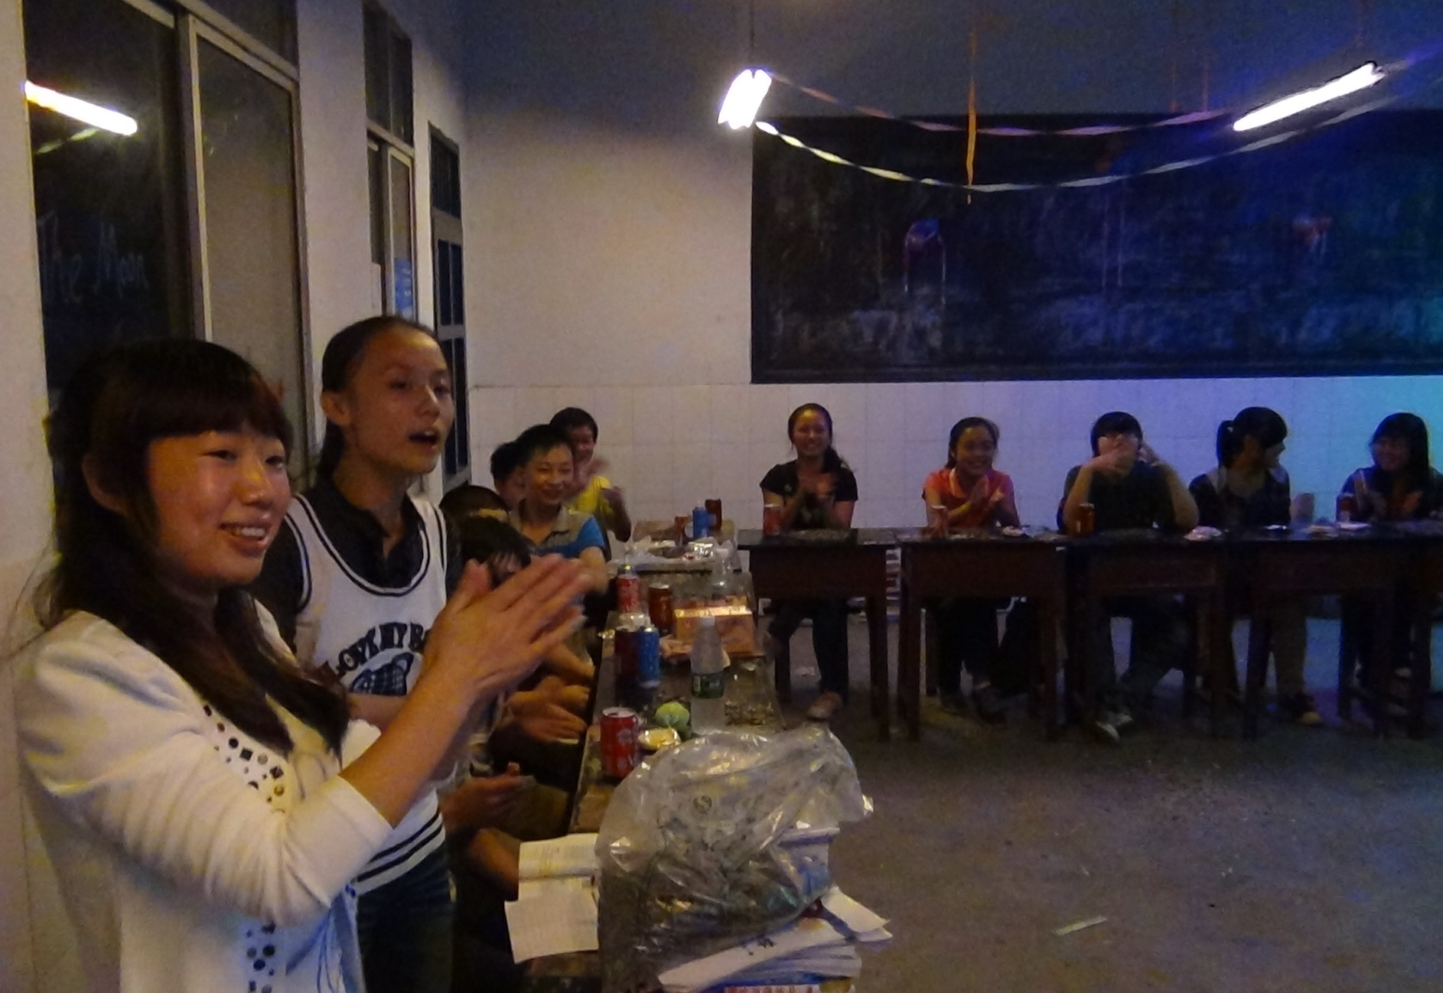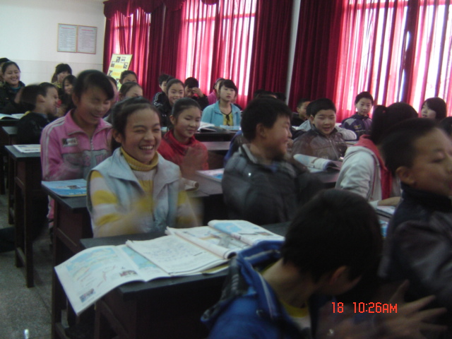

[参考文献]
[1] 华国栋《差异教学策略》北京师范大学出版社
[2] 钟启泉《新课程师资培训精要》北京大学出版
[3] 周小山《教师教学究竟靠什么—谈新课程的教学观》北京大学出版社
[4] 杨晓春《新理念下农村初中语文课堂差异教学的探究》中国教育资源服务平台
（南充市顺庆区搬罾初级中学 课题组 作者：杨能锡 邮编：637000 ）

载中心 http://www.studa.net

